**TUGAS 2**

**Nama: Hilman Afif**

**NIM: 1147050074**

**Kelas: A Praktikum RPL Lanjut**

**A. Branching**

Branching dilakukan ketika ngin menambahkan suatu fitur, namun anda tidak mau kode yang ada sekarang rusak karena fitur yang akan anda tambahkan masih belum stabil, Dalam Git anda dapat membuat branch terlebih dahulu. Branch ini bisa diartikan sebagai cabang dari branch master. segala perubahan yang anda lakukan pada branch yang anda buat tidak akan berpengaruh pada branch lainnya.

Langkah-langkahnya sebagai beriut:

1. Masuk kedalam folder yang terdapat file projek yang berlokasi di repositori lokal kita dengan perintah:



2.Agar projek kita dapat diatur oleh git, maka kita perlu melakukan inisiasi git terlebih dahulu, caranya dengan mengetikkan perintah :

git init



3. Cek status git kita dengan perintah:

git status

maka kita bisa mengetahui bahwa kita berada dalam branch master, dan kita telah melakukan initial commit, seperti berikut:

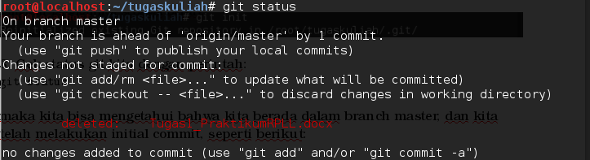

4. Berikutnya kita akan membuat branch, sebagai contoh, kita buat branch dengan nama branch “tambahan_baru” dengan mengetikkan perintah:



5. Jika perintah dijalankan dengan benar maka ketika anda mengetikkan perintah git branch akan muncul branch-branch yang telah dibuat.



tanda Bintang menandakan bahwa anda sedang bekerja pada branch master,

6. Kita berpindah ke branch yang baru saja dibuat (tambahan_baru) ketikkan perintah berikut:



7. Sekarang kita coba buat file baru, misalnya tambahkan file “Bioskop.java” lalu lakukan perintah git add dan git commit

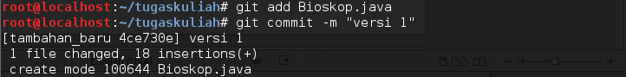

8. Kita push perubahan tersebut ke server github

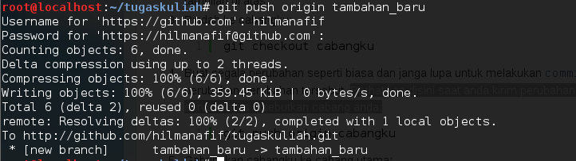

Maka kita juga bisa melihat branch baru kita di halaman github

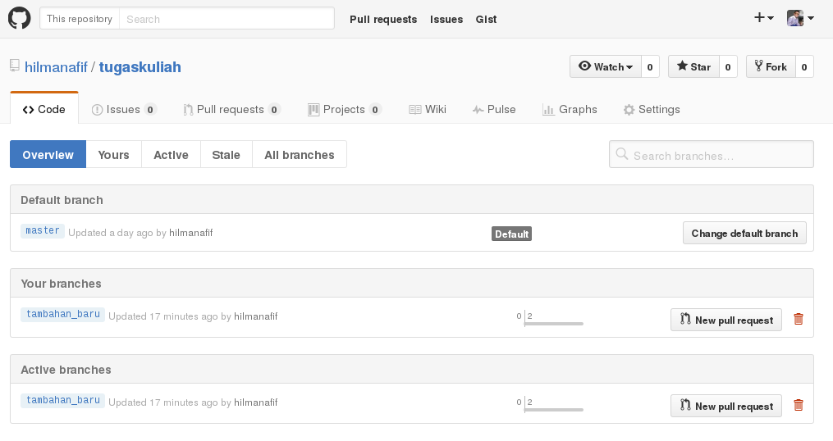

8. Selanjutnya coba berpindah kembali ke branch master, dan perhatikan bahwa file “Bioskop.java” tidak akan anda temukan karena kita membuatnya di branch tambahan_baru

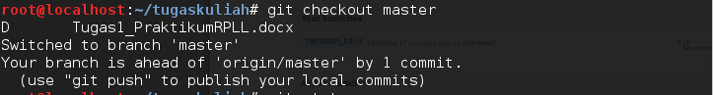

**B. Merge**

Jika Anda merasa file “Bioskop.java” ini sudah siap dimasukkan ke branch master, Anda bisa melakukan merge. Merge berarti menggabungkan beberapa perubahan yang terdapat antar branch. Untuk kasus ini kita akan melakukan merging branch “tambahan_baru” pada branch master dengan mengetikkan perintah

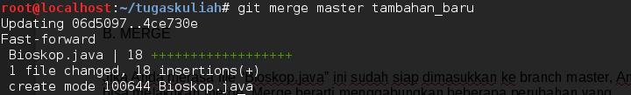git merge master tambahan_baru